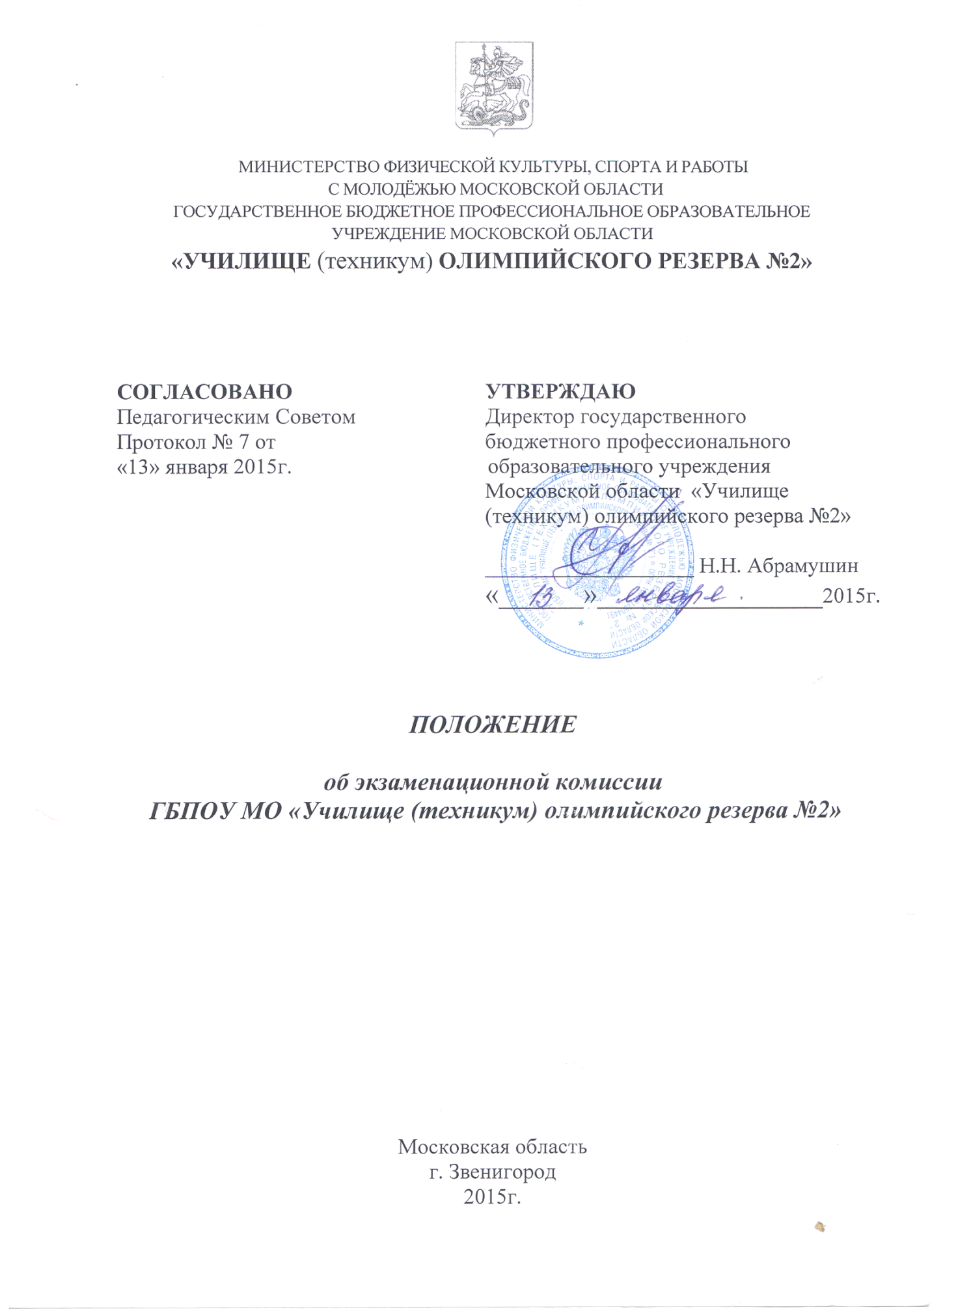

1.Общее положения

  - .Настоящее положение определяет состав, полномочия и порядок
организации работы экзаменационной комиссии Государственного бюджетного профессионального образовательного учреждения Московской области «Училище (техникум) олимпийского резерва № 2» (далее Училище).
В Положении определяются цели, порядок формирования и структура экзаменационной комиссии училища (далее - Комиссия), ее полномочия и функции, права и обязанности членов, а также порядок организации работы.
1.2.Настоящее Положение (далее - Положение) об экзаменационной комиссии Училища разработано в соответствии с Законом «Обобразовании в Российской Федерации» от 29.12.2012 №273-ФЗ, Порядком приема на обучение по образовательным программам среднего профессионального образования утвержденного приказом Минобрнауки России от 23 января 2014 г. N 36, Рекомендациями по организации деятельности экзаменационных и апелляционных комиссий образовательных учреждений среднего профессионального образования направленных письмом Минобразования РФот18 декабря 2000 года № 16-51-331 ин/16-13, Уставом Училища и Правилами приема в Училище.
1.3. Экзаменационная комиссия создается для проведения вступительных испытаний при приеме в Училище.Экзаменационные комиссии Училища создаются для проведения вступительных испытаний. Количество экзаменационных комиссий определяется приказом директора в соответствии с количеством отделений по видам спорта, на которые осуществляется прием в текущем году.
1.4.Экзаменационная комиссия формируется не позднее, чем за один месяц до даты начала вступительных испытаний.
1.5.Экзаменационная комиссия в рамках проведения вступительных испытаний выполняет следующие функции:
- обеспечивает подготовку материалов вступительных испытаний на основе федерального государственного образовательного стандарта среднего (полного) общего образования и федеральных стандартов спортивной подготовки по видам спорта;
- представляет материалы вступительных испытаний, которые составляются ежегодно, на утверждение председателю приемной комиссии училища.Утвержденные материалы вступительных испытаний хранятся как документы строгой отчётности;
- принимает участие в проведении вступительных испытаний;
-подготавливает место проведения, спортивный инвентарь, оборудование, необходимое при сдаче вступительных испытаний.
1.6.Заместитель директора по учебной работе, по согласованию с председателями экзаменационных комиссий составляет расписание вступительных испытаний и утверждает его у председателя приемной комиссии.

2. Состав, права и обязанности членов экзаменационной комиссии.

2.1.Экзаменационнаякомиссияформируется из числа квалифицированных специалистов Училища, ведущих преподавательскую и тренерскую деятельность по дисциплинам и видам спорта, соответствующим вступительным испытаниям.
2.2.Экзаменационнаякомиссияформируется не позднее, чем за один месяц до начала вступительных испытаний.
2.3.Экзаменационнаякомиссияутверждается приказом директора, в котором определяется персональный состав, назначаются председатели и члены экзаменационнойкомиссии.
2.4.Экзаменационную комиссию возглавляет председатель, который организует работу, распределяет обязанности, осуществляет контроль за работой экзаменационной комиссии в соответствии с настоящим Положением.
2.5.Председатель и члены экзаменационной комиссии обязаны выполнить возложенные на них функции на высоком профессиональном уровне, соблюдая этические и моральные нормы;
- соблюдать конфиденциальность и режим информационной безопасности;
- соблюдать установленный порядок документооборота и хранения документов и материалов вступительных испытаний.
2.6. В случае неисполнения или ненадлежащего исполнения возложенных обязанностей, нарушения требований конфиденциальности и информационной безопасности, злоупотребление установленными полномочиями, совершенных из корыстной или личной заинтересованности, председатель и члены экзаменационной комиссии несут ответственность в соответствии с законодательством Российской Федерации.
3.Отчетность экзаменационной комиссии.
3.1.Работа экзаменационнойкомиссии по отделениям завершается отчетами об итогах работы на заседании приемной комиссии.
3.2.Отчетнымидокументами работы экзаменационнойкомиссии выступают:
- расписание вступительных испытаний;
- протоколы результатов вступительных испытаний(Приложение 1);

